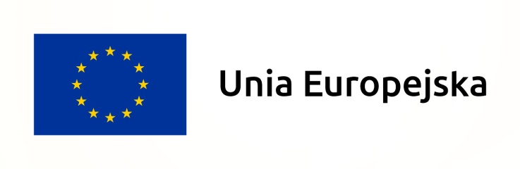
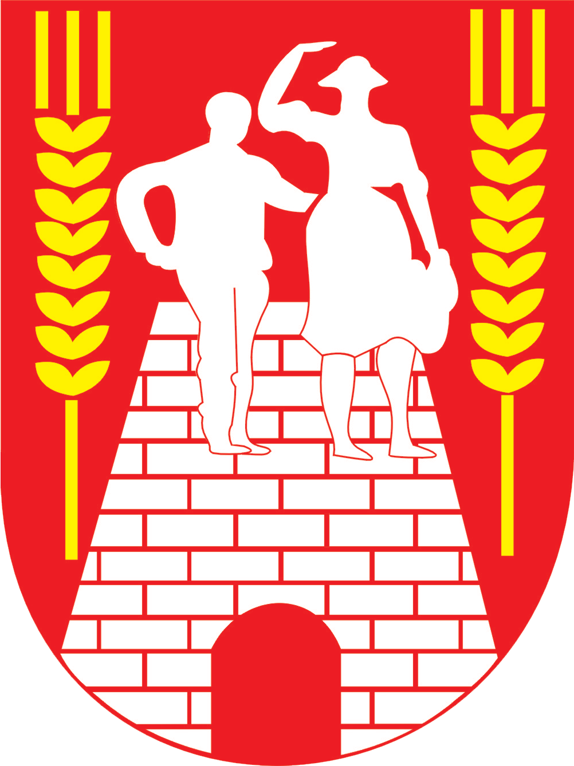

"Europejski Fundusz Rolny na rzecz Rozwoju Obszarów Wiejskich: Europa inwestująca w obszary wiejskie"
Instytucja Zarządzająca Programem Rozwoju Obszarów Wiejskich na lata 2014-2020 - Minister Rolnictwa i Rozwoju Wsi
Operacja współfinansowana ze środków Unii Europejskiej w ramach Schematu II Pomocy Technicznej
"Krajowa Sieć Obszarów Wiejskich" Programu Rozwoju Obszarów Wiejskich na lata 2014-2020

"Współdziałanie kluczem do sukcesu
– modelowe rozwiązania samorządu i liderów wsi"

GMINA GOGOLIN jak partner Krajowej Sieci Obszarów Wiejskich realizuje operację pod nazwą "Współdziałanie kluczem do sukcesu– modelowe rozwiązania samorządu i liderów wsi"
w ramach Planu Działania Krajowej Sieci Obszarów Wiejskich na lata 2014-2020,
Plan operacyjny na lata 2020-2021
Gmina Gogolin zgodnie z listą ocenionych ramach Konkursu nr 5/2021 operacji Partnerów
Krajowej Sieci Obszarów Wiejskich w ramach dwuletniego Planu Operacyjnego na lata 2020-2021 Działania 6 - Ułatwianie wymiany wiedzy pomiędzy podmiotami uczestniczącymi w rozwoju obszarów wiejskich oraz wymiana i rozpowszechnianie rezultatów działań na rzecz tego rozwoju
już niebawem rozpocznie realizację zadania pn.
"Współdziałanie kluczem do sukcesu – modelowe rozwiązania samorządu i liderów wsi"

„Połączenie sił to początek, pozostanie razem to postęp, wspólna praca to SUKCES”
Inicjatywa Gminy Gogolin będzie realizowane we współpracy z Partnerami KSOW
tj. przedstawicielami Gminy Wieprz – woj. małopolskie, Gminy Jemielnica – woj. opolskie
i Gminy Strumień - woj. śląskie, którzy zadeklarowali wolę nawiązania współpracy
i zobowiązali się do podjęcia wspólnych działań w zakresie realizacji operacji, podpisując
w ramach projektu umowę partnerstwa.
Głównym celem operacji jest rozwój współpracy i skuteczności liderów wsi na rzecz rozwoju lokalnych społeczności poprzez poznanie dobrych praktyk, narzędzia do kooperacji i wymianę doświadczeń pomiędzy podmiotami uczestniczącymi w rozwoju obszarów wiejskich, którzy nawiążą relacje w trakcie zaplanowanej wizyty studyjnej w Gminie Wieprz.
Przeprowadzenie szeregu zaplanowanych działań w ramach projektu wpłynie na zwiększenie udziału zainteresowanych podmiotów we wdrażaniu inicjatyw na rzecz tegoż rozwoju
(Cel 1). Nastąpi wzrost intensywności współpracy i wspieranie włączenia społecznego (Priorytet 6) a tym samym spowoduje ułatwianie wymiany wiedzy i rezultatów działań (Działanie 6) wypracowanych przez partnerów projektu, dzięki aktywnemu uczestnictwu
w działaniach odbywających się na terenie Gminy Wieprz z udziałem Gminy Gogolin, Gminy Jemielnica i Gminy Strumień.
Wspólnymi siłami chcemy zaktywizować mieszkańców obszarów wiejskich do tworzenia partnerstw na rzecz realizacji projektów nakierowanych na rozwój tych obszarów, a tym samym wspierać promocję wsi jako miejsca do życia i rozwoju zawodowego.

Przewidywanymi efektami realizacji operacji będzie:
1. Liczba osób działających na rzecz rozwoju obszarów wiejskich, które wymienią się wiedzą
i doświadczeniem, ukierunkowaną na zwiększenie udziału zainteresowanych we wdrażaniu inicjatyw na rzecz rozwoju swoich obszarów – 80 osób z ponad 25 sołectw z 4 gmin: Gogolin, Jemielnica, Strumień i Wieprz.
2. Liczba mieszkańców obszarów wiejskich, którzy poprzez ułatwienie wymiany wiedzy pomiędzy podmiotami uczestniczącymi w rozwoju obszarów wiejskich, zostaną zaktywizowani do zwiększenia intensywności współpracy i integracji na rzecz podejmowania inicjatyw służących włączeniu społecznemu - 80 osób z ponad 25 sołectw z 4 gmin: Gogolin, Jemielnica, Strumień i Wieprz.
3. Liczba osób, których wiedza ukierunkowana na rozwój obszarów wiejskich zostanie podniesiona: 80 osób z ponad 25 sołectw z gmin: Gogolin, Jemielnica, Strumień i Wieprz.
Efekty długookresowe:
1. Efektem, który zostanie osiągnięty w dalszej perspektywie czasu, będzie wdrażanie
i rozpowszechnienie rezultatów działań na rzecz rozwoju obszarów wiejskich. Uczestnicy projektu – liderzy wsi i samorząd, zainspirowani dobrymi praktykami zaprezentowanymi podczas wyjazdu studyjnego, będą chcieli na swoim terenie wdrożyć najciekawsze inicjatywy
i rozwiązania, z którymi zapoznali się podczas wyjazdu. Nabyta wiedza sprawi, że działania
i cele, które wcześniej wydawały się dla może zbyt trudne, staną się realne do osiągnięcia.
2. Zaproponowana platforma wymiany wiedzy i doświadczeń na portalu społecznościowym, którego uczestnikami będą liderzy wsi, będzie narzędziem do podnoszenia kompetencji liderów, a przede wszystkim wymiany sposobów włączania mieszkańców wsi w organizację podejmowanych inicjatyw. Wymiana praktycznych pomysłów i doświadczeń sprawi, że zwiększenie udziału lokalnej społeczności, na które wcześniej nie było już pomysłu, stanie się możliwe.
3. Pozwoli to na zwiększenie wiedzy w zakresie działań realizowanych w ramach PROW, propagowanie działań PROW i KSOW nie tylko wśród uczestników operacji, ale i innych mieszkańców i podmiotów uczestniczących w rozwoju obszarów wiejskich. Wpłynie
to na urozmaicenie działań na rzecz rozwoju obszarów czterech gmin-partnerów projektu.
Kwota dofinansowania projektu wynosi 19 370,84 zł, wartość całego projektu to 25 247,88 zł.

Jednocześnie informujemy o możliwości zarejestrowania się jako Partner KSOW
w bezpłatnej bazie partnerów KSOW na portalu internetowym www.ksow.pl.

